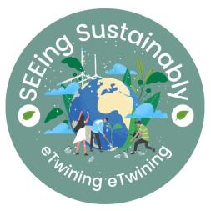

With this Project, our students will realize that the sustainability is not only about the environment but also every step of our lives and we should learn how to sustain our lives and why. They will make search information about sustainability on economy, environment and social structures. Sustainability is a wide topic so they will focus on a sub-branch in each kind of sustainability. Students will learn how to raise awareness about the importance of sustainability. They can share ideas not only with their teachers and e twining group members but also with their friends and families. This is an international project which is a tool for cross-cultural interaction and knowledge sharing.

metin, daire, yazı tipi, logo içeren bir resim

Açıklama otomatik olarak oluşturuldu

Bu proje ile öğrencilerimiz sürdürülebilirliğin sadece çevreyle ilgili olmadığını, hayatımızın her adımında olduğunu anlayacak ve yaşamımızı nasıl ve neden sürdürmemiz gerektiğini anlayacaklar. Sürdürülebilirlik konusunda ekonomi, çevre ve sosyal yapılar hakkında bilgi araştıracaklar. Sürdürülebilirlik geniş bir konu olduğundan her sürdürülebilirlik türünde bir alt dal üzerinde duracaklar. Öğrenciler sürdürülebilirliğin önemi konusunda farkındalığı nasıl artıracaklarını öğrenecekler. Fikirlerini sadece öğretmenleri ve e twining grup üyeleriyle değil aynı zamanda arkadaşları ve aileleriyle de paylaşabiliyorlar. Bu, kültürler arası etkileşim ve bilgi paylaşımı için bir araç olan uluslararası bir projedir.

